〇〇町内会 〇班のみなさまへ
安否確認訓練の実施結果について

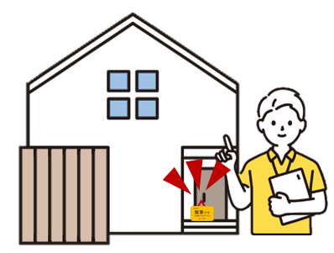
「無事ですカード」は

無事です
確認できました
確認できませんでした

無事ですカードを掲示いただいた方におかれましては、ご協力誠にありがとうございました。今回ご都合がつかず掲示できなかった方も、次回の訓練及び実際に大地震が起きた時にはぜひご協力いただけますと幸いです。

～大地震発生時は以下のことにご協力をお願いいたします。～
〇 震度６弱以上の地震が発生したときは、訓練同様にカードを掲示してください。

〇 カード掲示後は周辺の住居を確認し、カードが掲示されていない住戸への声掛けや安否確認をお願いいたします。

〇 確認している最中にケガをしている人や火災を発見した場合は、周囲の人の助けを借りながら、110番、119番通報をしてください。

※無事ですカードをなくした方は、班長又はお近くの町会役員までご連絡ください。

〇班 班長 〇〇 〇〇

